Материал для подготовки учащихся к муниципальному туру олимпиады по ОПК
1. Филворд на тему «Иконопись»
и | к | о | б | р | а | з | н | о
И | о | л | е | т | п | к | а | л
З | н | а | в | е | а | в | о | и
О | г | р | к | м | п | о | л | ф
Ф | р | а | а | с | е | р | о | а
К | е | ф | м | о | з | а | к | л
И | с | к | я | й | а | и | а | и
О | т | а | к | ц | о | к | д | к
н | и | н | и | р | ь | а | а
б | м | о | в | а | о | к | л

2. Соотнеси термин и его значение:
паволока | Краски для иконописи
киноварь | Изображения по сырой штукатурке
фреска | Изображение из разноцветных кусочков камней и стеклышек
левкас | Холст, натягиваемый на иконную доску
темпера | Рамка для иконы
киот | Другое название иконописца
оклад | краска ярко-красного цвета, применяемая в иконописи с добавление ртути
изограф | накладное украшение на иконах, покрывающее всю иконную доску поверх красочного слоя
олифа | Вещество, которым покрывают икону для сохранения от разрушений древесины

Проверь, нашел ли ты эти слова в филворде. Постарайся запомнить значение слов.
3. Вставь пропущенные буквы:
К-н-варь, и---раф, т-мп-ра, л-к, окла-, фр-ска, п-в-л-ка.
4. Найди название иконы в списке слов для вставки.(см. ниже)
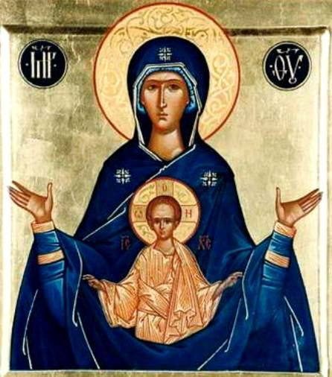
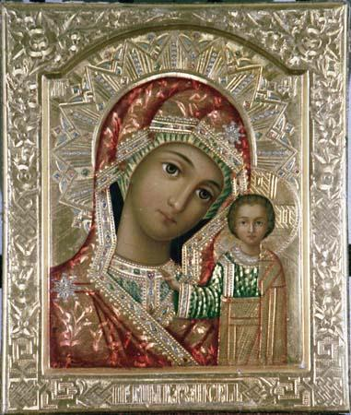
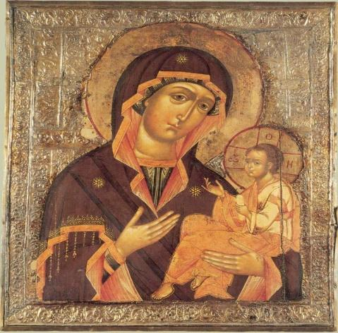
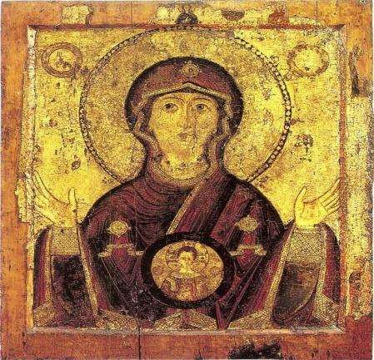
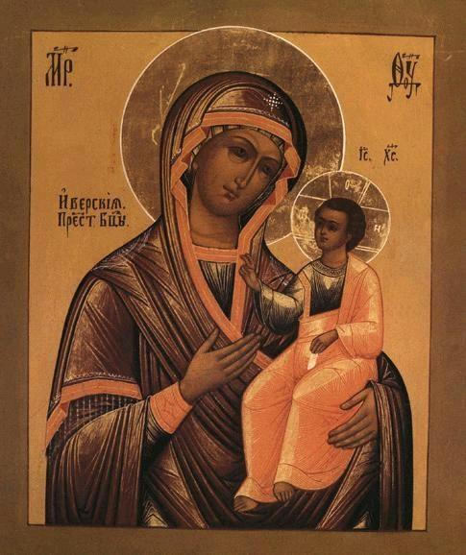
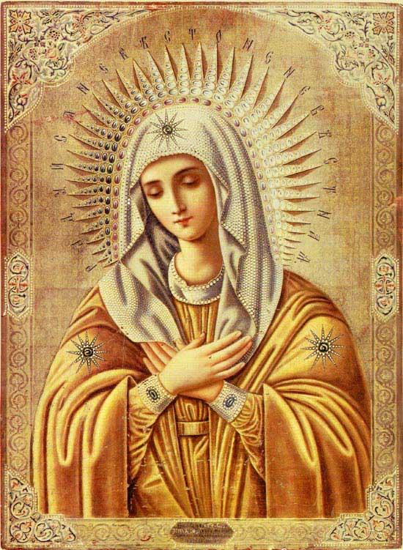
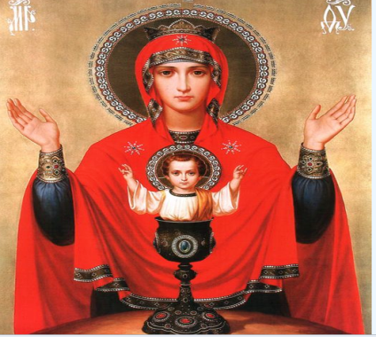
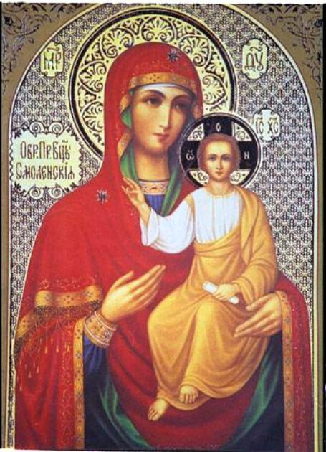
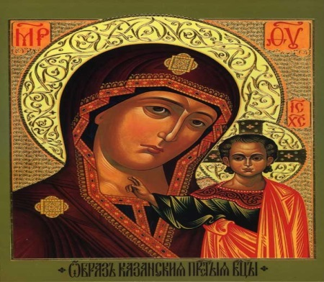
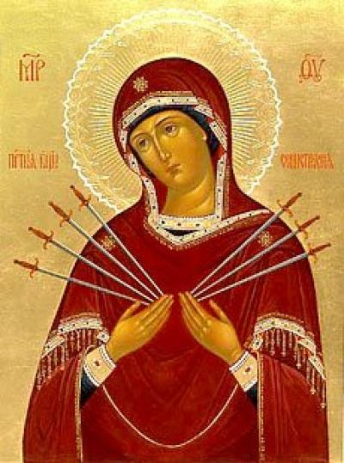
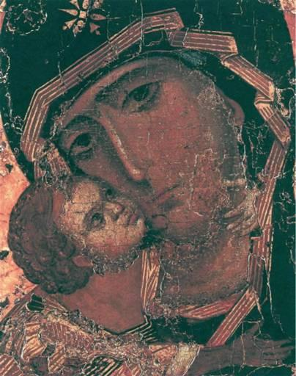
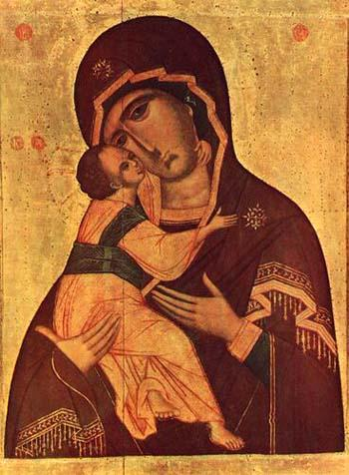
Слова для вставки: Одигитрия (Путеводительница), Умиление (Елеуса), Оранта (Молящаяся), Казанская, Владимирская.
Напиши, какая из этих икон помогала русским людям в борьбе с кочевниками, была написана евангелистом Лукой? Прочитай внимательно историю Этой иконы.
5. История Владимирской иконы Божией Матери.
Владимирская икона Божией Матери написана Евангелистом Лукой на доске от стола, за которым трапезовал Спаситель с Пречистой Матерью и праведным Иосифом. Божия Матерь, увидев этот образ, произнесла: "Отныне ублажат Меня все роды. Благодать Рождшегося от Меня и Моя с этой иконой да будет".
До 450 года этот образ Владычицы пребывал в Иерусалиме, а затем был перенесен в Константинополь. В первой половине XII столетия патриарх Царьграда Лука Хризоверх послал икону в дар великому князю Юрию Долгорукому, который поставил образ в Вышгородском девичьем монастыре под Киевом, в местности, некогда принадлежавшей святой равноапостольной великой княгине Ольге. В 1155 году Вышгород стал уделом князя Андрея Боголюбского, сына Юрия Долгорукого.
Решив переселиться на родную для него Суздальскую землю, князь Андрей Боголюбский взял с собой икону. В пути непрестанно служил перед нею молебны. Жители Владимира-на-Клязьме встретили своего князя с радостью; оттуда князь направился было далее, в град Ростов. Однако, отъехав от Владимира не более десяти верст, кони встали на берегу Клязьмы и, несмотря на понукания, не пожелали идти дальше. Пораженный, пал князь Андрей пред иконою и слезно стал молиться. И тогда явилась ему Богородица со свитком в руке и повелела оставить образ Свой в граде Владимире, а на месте же этого Своего явления выстроить обитель в честь Рождества Ее.
Князь поставил икону во Владимире, и с этого времени – с 1160 года – она получила наименование Владимирская.
В 1395 году хан Тамерлан достиг рязанских пределов, взял город Елец и, направляясь к Москве, приблизился к берегам Дона. Великий князь Василий Димитриевич вышел с войском к Коломне и остановился на берегу Оки. Он молился святителям Московским и преподобному Сергию о избавлении Отечества и написал митрополиту Московскому, святителю Киприану, чтобы наступивший Успенский пост был посвящен усердным молитвам о помиловании и покаянию. Во Владимир, где находилась прославленная чудотворная икона, было послано духовенство. После литургии и молебна в праздник Успения Пресвятой Богородицы духовенство приняло икону и с крестным ходом понесло ее к Москве. Бесчисленное множество народа по обеим сторонам дороги, стоя на коленях, молило: "Матерь Божия, спаси землю Русскую!" В тот самый час, когда жители Москвы встречали икону на Кучковом поле, Тамерлан дремал в своем шатре. Вдруг он увидел во сне великую гору, с вершины которой к нему шли святители с золотыми жезлами, а над ними в лучезарном сиянии явилась Величавая Жена. Она повелела ему оставить пределы России. Проснувшись в трепете, Тамерлан спросил о значении видения. Знающие ответили, что сияющая Жена есть Матерь Божия, великая Защитница христиан. Тогда Тамерлан дал приказ полкам идти обратно. В память чудесного избавления Русской земли от Тамерлана на Кучковом поле, где была встречена икона, построили Сретенский монастырь, а на 26 августа было установлено всероссийское празднование в честь сретения Владимирской иконы Пресвятой Богородицы.
Икона Богородицы Владимирская перешла в Москву и была поставлена в кремлевском Успенском соборе. Ее благодатной силе Москва обязана избавлениями от набегов хана Едигея в 1408 году, ногайского царевича Мазовши в 1451 году, хана Седи-Ахмета в 1459 году.
В 1480 году ордынский хан Ахмат двинулся на Москву и дошел уже до реки Угры в калужских пределах. Великий князь Московский Иван III поджидал на другом берегу реки. Внезапно на татар напал такой сильный и беспричинный страх, что Ахмат не решился пойти на русскую рать и поворотил назад, в степь. В память этого события в Москве стал ежегодно совершаться крестный ход из Успенского собора в Сретенский монастырь. А река Угра с тех пор слывет Поясом Богородицы.
В 1521 году казанский хан Махмет-Гирей повел на Москву татар казанских и ногайских. Митрополит Варлаам и весь народ усердно молились пред ликом Владимирской. Великий князь Василий Иванович едва успел собрать войско, чтобы встретить татар на дальнем рубеже, на реке Оке. Сдерживая их натиск, он медленно отходил к Москве. В самую ночь осады инокиня кремлевского Вознесенского монастыря увидела, как сквозь запертые двери Успенского собора выходят святители, неся в руках чудотворную Владимирскую. Это были жившие двумя веками ранее святые митрополиты Московские Петр и Алексий. И еще видела инокиня, как у Спасской башни встретили шествие святителей преподобные Варлаам Хутынский и Сергий Радонежский – и пали ниц пред образом, моля Пречистую не покидать собора Успенского и народа московского. И возвратилась тогда Заступница сквозь двери запертые. Инокиня поспешила рассказать о видении горожанам. Москвичи собрались в храм и стали горячо молиться. А татарам снова привиделось «воинство великое, доспехами сияющее», и бежали они от стен города.
Пред Владимирской иконой Матери Божией свершились важнейшие события русской церковной истории: избрание и поставление святителя Ионы – Предстоятеля Автокефальной Русской Церкви в 1448 году, святителя Иова – первого Патриарха Московского и всея Руси в 1589 году, Святейшего Патриарха Тихона в 1917 году. В день празднования в честь Владимирской иконы Божией Матери совершена интронизация Святейшего Патриарха Московского и всея Руси Пимена – 21 мая/3 июня 1971 года.
В 1918 году Владимирскую икону Божией Матери изъяли из Успенского собора Кремля собора для реставрации, а в 1926 году передали в Государственный исторический музей. В 1930 году она была передана в Государственную Третьяковскую галерею.
В сентябре 1999 года образ Пречистой был перенесен в храм-музей Святителя Николая в Толмачах при Государственной Третьяковской галерее, где находится и поныне.
6. Казанская икона Божией Матери
Образ Казанской Пресвятой Богородицы по типу относится к иконам Одигитрия –Путеводительница, и действительно, многим нашим соотечественникам она не раз указывала верный путь . Так, с Казанской иконой двинулось на Москву ополчение, освободившее город от самозванцев Смутного времени. В осажденном Кремле находился в то время в плену прибывший из Греции, тяжело больной от потрясений и переживаний, архиепископ Элассонский Арсений (впоследствии архиепископ Суздальский; † 1626; 13 апреля). Ночью келья святителя Арсения вдруг озарилась Божественным светом, он увидел Преподобного Сергия Радонежского (память 5 июля и 25 сентября), который сказал: «Арсений, наши молитвы услышаны; предстательством Богородицы суд Божий об Отечестве преложен на милость; заутра Москва будет в руках осаждающих и Россия спасена». На следующий день был освобожден Китай-город, через 2 дня Кремль.Освобождение Руси от поляков празднуется как День народного единства 4 ноября. Это день почитания Казанской Божией Матери.
Перед Полтавской битвой Петр Великий со своим воинством молился перед иконой Казанской Божией Матери. В 1812 году Казанский образ Божией Матери осенял русских солдат, отразивших французское нашествие. В праздник Казанской иконы 22 октября 1812 года русские отряды под предводительством Милорадовича и Платова разбили арьергард Даву. Это было первое крупное поражение французов после ухода из Москвы, враг потерял 7 тысяч человек. В тот день выпал снег, начались сильные морозы, а армия покорителя Европы начала таять.
Не только государственным мужам и дружинам указывала путь икона – по доброй традиции именно этой иконой благословляют на брак молодых родители, длинным списком чудес сопровождается этот образ Богоматери – один из самых любимых на Руси.
6. Найди икону, написанную в похвалу святому Сергию Радонежскому. Кто написал эту икону в каком веке? Подпиши названия других икон, запомни их.
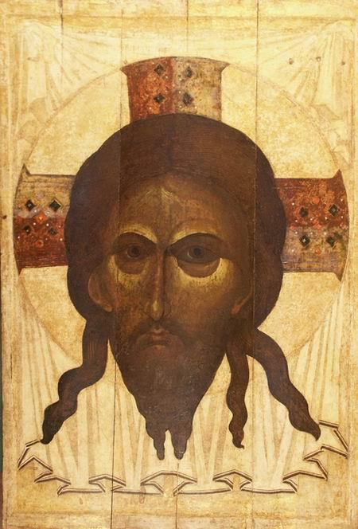
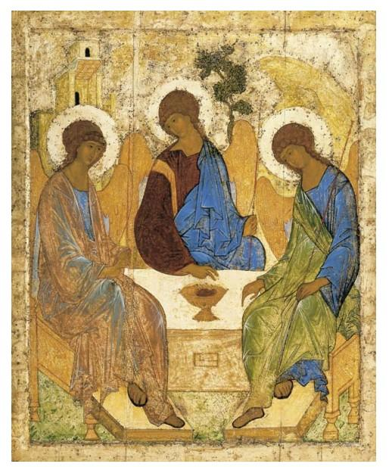
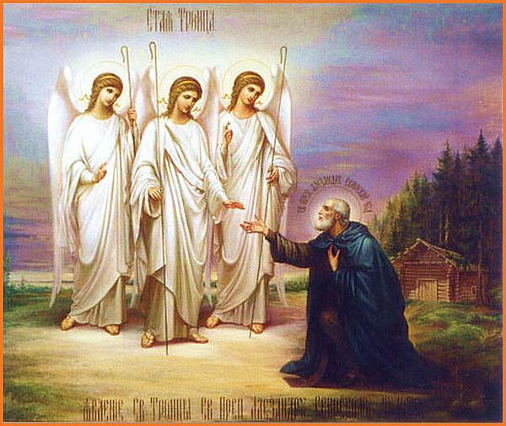
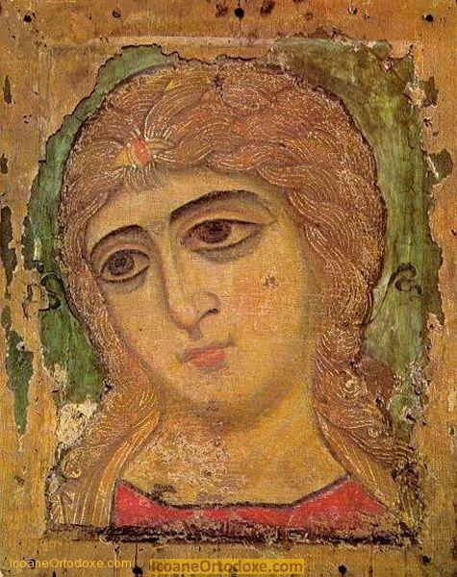
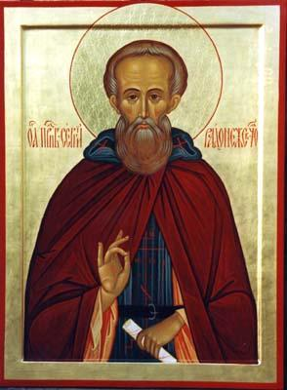
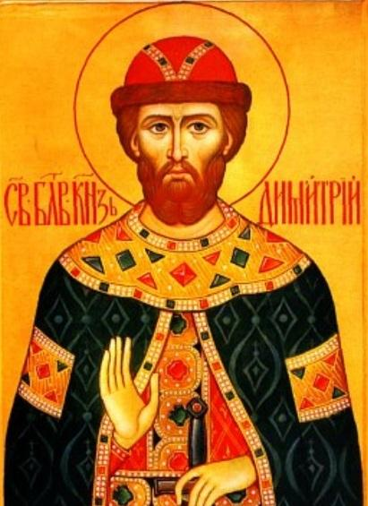
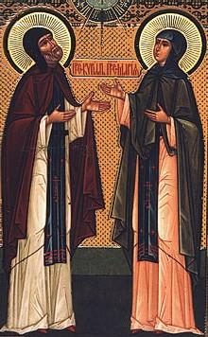
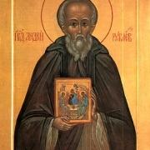
Слова для вставки: Ангел Златые Власы, Живоначальная Троица, Спас Нерукотворный, Явление Святой Троицы преподобному Александру Свирскому, икона благоверного Дмитрия Донского икона преподобного Сергия Радонежского, икона преп. Андрея Рублева, преподобные Кирилл и Мария Радонежские, родители пр. Сергия
7. В ряду слов убери лишнее и письменно объясни свой выбор:
Сергий Радонежский, Андрей Рублев, Дмитрий Донской, Иван Третий.
_____________________________________________________
Умиление, Казанская, Спас в Силах, Оранта, Елеуса.
______________________________________________________
Потир, кивот, паволока, левкас, киноварь.

- Напиши историю первой иконы ( см. учебник ОПК стр. 102)
________________________________________________________________________________________________________________________________________________________________________________________________________________________________________________________________________________________________________________________________________________________________________________________________________________________
8. Соотнеси цвет на иконе и что он означает:
золотой | Преисподняя(ад), цвет монашеской одежды
красный | Цвет Матери Божией
зеленый | Царство Небесное, Божественный свет
голубой | Крестная Жертва Спасителя, цвет Пасхи
черный | Бог троица, символ Святого Духа
белый | Чистота

